

**GUÍA DE FILOSOFÍA POLÍTICA año 2020**

**Unidad I**

**Curso: 3º Medio**

**NOMBRE ALUMNO(A) : ___________________________________________**

**LETRA DEL CURSO AL QUE PERTENECE: __________**

**PROFESOR(A) : Raúl Durán Santis**

**FECHA :**

**HABILIDADES:**

**Reflexionar en torno a instancias de participación e interés en la política.**

**Instrucciones:**

**Evite los borrones y el uso de corrector.**

**Responda utilizando los espacios destinados dentro de la guía.**

**Utilice solo lápiz de pasta o grafito en caso de que el profesor lo autorice, para responder su guía.**

**Actividad 1 :** ¿Nos interesa la (filosofía) política'

Continuando con la actividad planteada durante la última clase presencial del electivo.

(Nota: Para los estudiantes que estuvieron en dicha clase, responder de manera completa las preguntas planteadas)

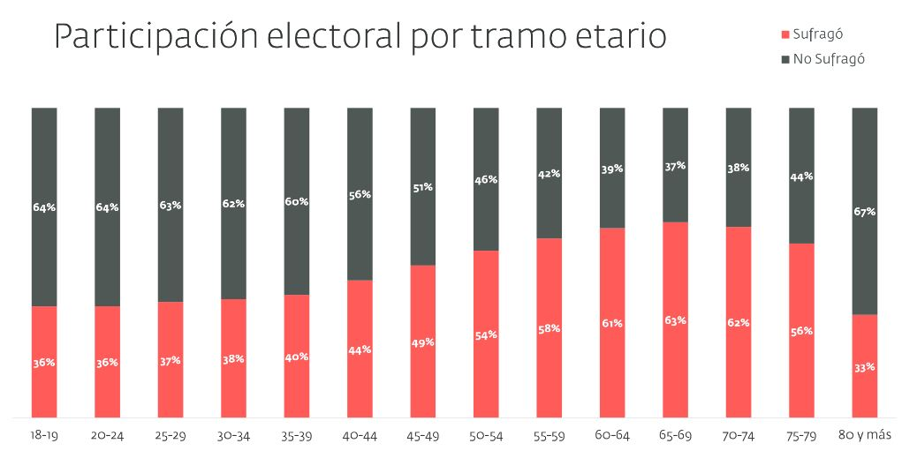

(fuente: Servel)

Con Base al anterior gráfico respecto al nivel de participación en el último proceso electoral de 2017, responda las siguientes preguntas: **(coherente = 2 pts; medianamente coherente = 1 pto; incoherente o no responde = 0 ptos)**

1) ¿Qué nos indican los datos del SERVEL? (3 a 5 líneas)

2) ¿Qué razones podría haber para explicar que los jóvenes votaran menos? (3 a 5 líneas)

3) ¿Podemos concluir que los jóvenes tienen menos interés en la política? (3 a 5 líneas)

4) ¿De qué otra manera se expresa el interés en la política en la actualidad? (3 a 5 líneas)

5) Si no me interesan las discusiones políticas ¿quiere decir que soy 'apolítico'? (3 a 5 líneas)

6) ¿Qué actividades y/o discursos políticos tienen lugar en la vida cotidiana? (3 a 5 líneas)

**Actividad 2:**  CRÓNICA

Confecciona un relato detallado de tu día a día considerando la siguiente pregunta guía:

**¿En qué medida la política es parte de mi vida cotidiana en el colegio?**

Describir personajes, espacios, hechos que demuestren cómo la política está inserta en la vida cotidiana.

**Desarrollo:**

**Extensión mínima = 1 plana de cuaderno**

**Coherencia del relato**

**- coherente = 4 a 5 pts**

**- medianamente coherente = 2 a 3 ptos**

**- incoherente o no responde = 0 a 1 pto**

**¿Responde a pregunta guía?**

**- Sí = 3**

**- No = 0**

**Total = 8 ptos.**